
联系我们
QQ：481083020（北斗地理教师群）
481050942（北斗地理学生群）
微信：beidoudili
电话：010-87887582-815
网址：www.beidoustudy.com
邮箱：beidoustudy@163.com


获取更多实时资讯，请关注北斗地理

考点12 地理环境与区域发展、区域生态环境建设一、选择题
(2012·江苏地理•T13、14•4分)我国东南沿海某市原为农产品和部分轻工业原料生产基地，1990年开始积极吸引外资，调整产业结构，建立起以化工、机械、纺织、电子、服装等为主的工业体系。下图是该市1990～2010年产业结构变化图。读图回答1、2题。
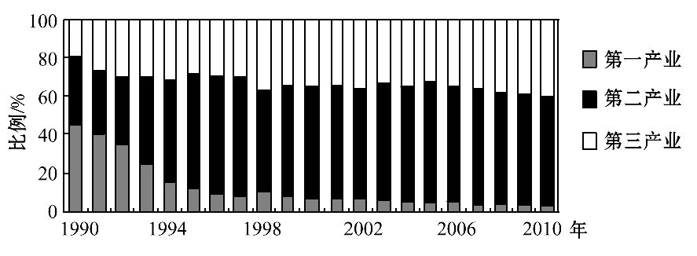
1.1990～2010年，该市产业结构变化的特点是 ( )
A.第一产业比重持续快速下降
B.第二产业始终占主导地位
C.第三产业比重变化最大
D.产业结构趋于优化
2.促进该市产业结构进一步升级的措施是 ( )
①逐渐将纺织、服装企业向内地转移
②农林牧渔业全面发展
③大量引进国外化工、机械项目
④加快发展第三产业
A.①② B.①④ C.②③ D.②④
【解题指南】解答本题的关键是抓住以下几点:
(1)通过读图找出每种产业比重的变化情况。
(2)明确产业升级具有的一般规律及其采取的措施。
【解析】1选D，2选B。第1题，从图中可以看出，第一产业比重在1998年略有上升，且在1998年后下降缓慢；在1990年第一产业占主导地位；第二产业比重变化幅度最大；第一产业比重降低，第二、三产业比重增加，这使得产业结构趋于优化。第2题，产业升级要求是减少廉价劳动力密集型和资源密集型产业及第一产业的比重，加快第三产业的发展。
(2012·海南地理•T14～15•6分)下表为我国某区域1999年主要土地覆被类型的面积。下图示意该区域1999～2007年土地覆被类型面积变化率，正值表示增长，负值表示减少。该区域生态环境已呈退化趋势。据此完成3、4题。
表1
土地覆被类型 | 面积/万hm²
沙地 | 468.7
草地 | 58.8
盐碱地 | 32.1
耕地 | 16.6
沼泽地 | 10.7
建设用地 | 1.4
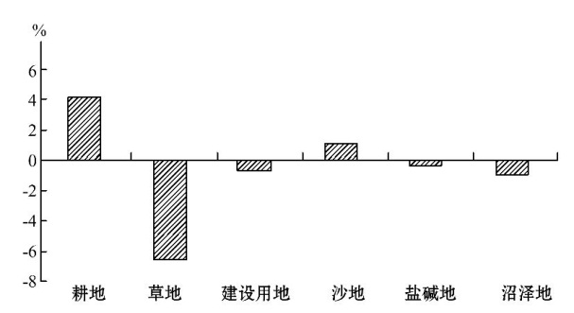
3.改善该区域生态环境首先应 ( )
A.治理盐碱地 B.退耕还草
C.保护沼泽地 D.植树造林
4.该区域可能位于 ( )
A.云贵高原东部 B.松嫩平原中部
C.黄土高原中部 D.内蒙古高原西部
【解题指南】解答本题组关键抓住以下两点:
(1)表中比例最高的为沙地，其次为草地，说明当地自然环境比较脆弱。
(2)图中草地减少的比例较大，耕地、沙地的比例增加，其他用地均减少。
【解析】3选B，4选D。第3题，草地减少，耕地、沙地增加，说明过度开垦现象严重，应退耕还草。第4题，由表中沙地和草地所占比例较高，可知该区域降水较少，结合选项，可能位于内蒙古高原西部。
5.(2012·广东文综•T8•4分)为了规划鸟类自然保护区，在获取了不同鸟类的觅食半径等资料后，准确划定保护区范围可以采用的效率最高的技术手段是
( )
A.GIS B.GPS C.RS D.手工绘图
【解题指南】解答该题的关键是准确地区分地理信息技术的三种表现形式。
【解析】选A。地理信息技术的三种表现形式在实际的应用中各有侧重点，RS侧重获取信息，GIS侧重分析信息，GPS侧重精确定位，题干中已经获取了信息，在分析问题时可采用的高效率的技术应该是GIS。
二、非选择题
6.（2012·北京文综•T40（3）•10分）随着地理信息技术的发展，出现了新的地图形式——数字地图。与纸质地图相比，概括数字地图功能方面的特点。
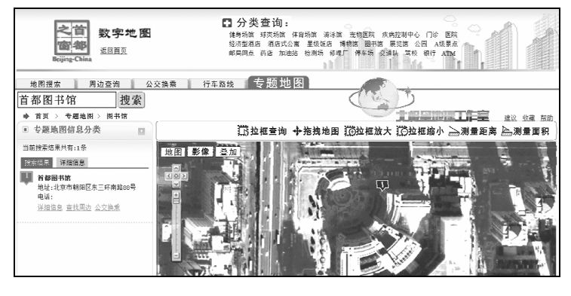
【解题指南】此题为比较类题目，重点突出数字地图所特有的功能特点，关键在于了解数字地图的特征。
【解析】数字地图是以数字形式表现地理信息的地图，其特征为存储方便；易于校正、编辑、更新和复制；容量大，增加了地图品种，拓宽了服务领域；便于远程传输等。
答案:增加了交互功能；信息查询和空间分析功能强，数据更新快；信息共享好。
7.(2012·海南地理•T23•10分)苗族服饰及其着装习惯深受所生活区域的气候、地形等自然条件的影响。下图为我国苗族聚居区之一。该区域苗族男子日常多穿着对襟短衣和裤筒较宽大的长裤，外出时打“绑腿”。
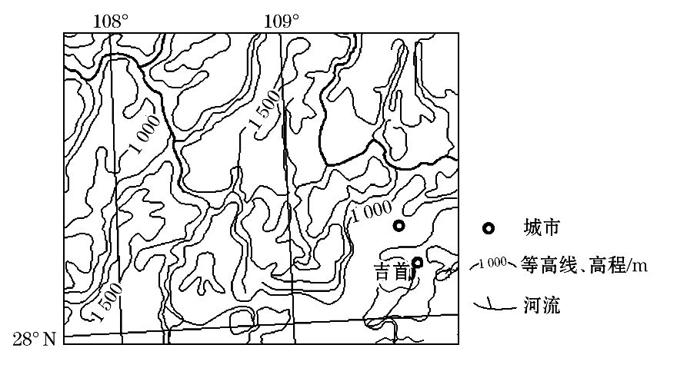
根据图文资料，分析图示区域地形与气候条件对该区域苗族男子着装习惯的影响。
【解题指南】解答该题的关键是要抓住以下三点:
(1)结合经纬度位置确定图示区域为贵州、重庆交界处。
(2)图示区域等高线密集，且数值较大，说明为地势起伏大的山地。
(3)亚热带季风气候，高温多雨。
【解析】亚热带季风气候，高温多雨，植被茂密，蚊虫等生物较多；且地形起伏大，行走不便。穿着对襟短衣和裤筒较宽大的长裤，便于散热，减少高温带来的影响；绑腿既方便行走又可以防止虫蛇叮咬，冬季还可以防寒。
答案:图示区域以山地为主，地形起伏较大；属亚热带季风气候区，气候湿热(植被茂密)；穿着短衣和宽松长裤便于散热(可减轻酷暑高温带来的不适)；打“绑腿”利于在山间及林中行走；防蚊虫、蛇等叮咬；冬季防寒等。(其他合理答案酌情评分)

